
一周法规速递|监管动态
2024年1月22日-2024年1月28日

深圳价值在线咨询顾问有限公司
2024年1月29日


法规速递

1、关于暂停战略投资者在承诺的持有期限内出借获配股票的通知(深市)

为进一步优化融券制度，经中国证监会批准，深圳证券交易所(以下简称本所)决定暂停战略投资者在承 诺的持有期限内出借获配股票。本通知实施前尚未了结的出借合约到期不得展期。

本通知自2024年1月29日起施行。本所此前发布的其他业务规则与本通知规定不一致的，以本通知为准。

深圳证券交易所

2024年1月28日

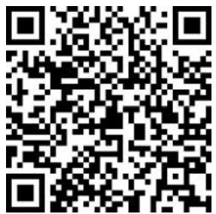

关于暂停战略投资者在承诺的持有期限内出借获配股票的通知(深市)

2、关于暂停战略投资者在承诺的持有期限内出借获配股票的通知(沪市)

为进一步优化融券制度，经中国证监会批准，上海证券交易所(以下简称本所)决定暂停战略投资者在承 诺的持有期限内出借获配股票。本通知实施前尚未了结的出借合约到期不得展期。

本通知自2024年1月29日起施行。本所此前发布的其他业务规则与本通知规定不一致的，以本通知为准。

上海证券交易所

2024年1月28日

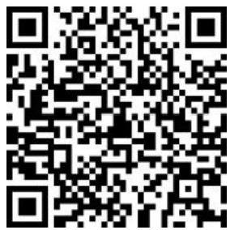

关于暂停战略投资者在承诺的持有期限内出借获配股票的通知(沪市)

3、深圳证券交易所债券发行业务指南第1号——公司债券(含企业债券)和资产支持证券发行上市 挂牌业务指南(2024年修订)

为了进一步明确公司债券(含企业债券)和资产支持证券发行上市挂牌工作要求，提升发行上市挂牌效率， 根据《深圳证券交易所公司债券发行承销规则》等有关规定，本所修订了《深圳证券交易所债券发行业务指南 第1号——公司债券(含企业债券)和资产支持证券发行上市挂牌业务指南(2024年修订)》 (以下简称《指 南》),现予以发布，自发布之日起施行。

深圳证券交易所

2024年1月26日

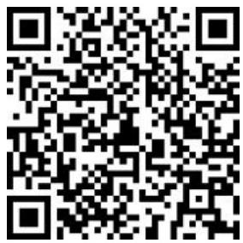

深圳证券交易所债券发行业务指南第1号

4、 中国证券登记结算有限责任公司上海分公司证券发行人业务指南(2024年修订)
为进一步提升发行人业务服务水平，本公司将《中国证券登记结算有限责任公司上海分公司上市公司股权 激励业务指南》内容合并至《中国证券登记结算有限责任公司上海分公司证券发行人业务指南》,增补员工持 股计划业务和股份注销登记业务相关内容，简化部分业务申请材料。

为明确上述事宜，本公司修订了《中国证券登记结算有限责任公司上海分公司证券发行人业务指南》,废 止了《中国证券登记结算有限责任公司上海分公司上市公司股权激励业务指南》。修订后的指南发布于公司网 站 (www.chinaclear.cn) “法律规则-业务规则-登记与存管-上海市场”栏目。

本通知自2024年1月26日起施行。
中国结算上海分公司
2024年1月26E
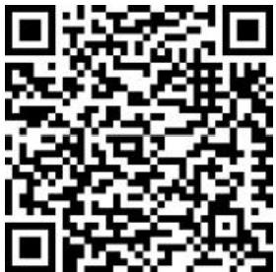

中国证券登记结算有限责任公司上海分公司证券发行人业务指南



监管动态



市场监管概览

2024年1月22日-1月28日，证监会作出1份监管文书；证监局作出19份监管文书；上交所作出11份监管文书； 深交所作出7份监管文书。

上周，证监会对1个对象进行立案调查；证监局作出2份行政处罚决定事先告知书，17份行政监管措施决定书。

上周，上交所公司监管部门作出8份监管警示函，对3宗行为予以纪律处分。同时，加大信息披露和股价异常
的联动监管，针对公司披露敏感信息或股价发生明显异常的，提请启动内幕交易、异常交易核查8单。

上周，深交所发出4份监管函，对3宗行为予以纪律处分；共发出关注函4份。

上周监管机构监管数据统计(份)

61-
51-
41-
31-
21-
11-
1

19
11
1

7

 | 证监会 | 证监局 | 上交所 | 深交所
■份数 | 1 | 19 | 11 | 7

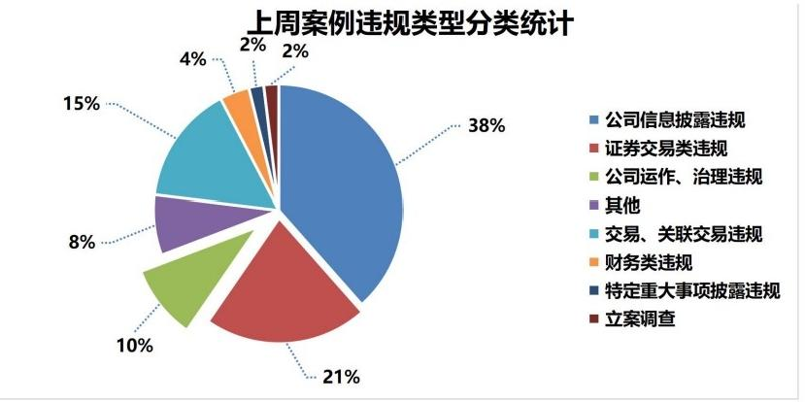


证监会证监局监管动态

2024年1月22日-1月28日，证监会对1个对象进行立案调查；证监局作出2份行政处罚 决定事先告知书，17份行政监管措施决定书。

(1)行政处罚决定事先告知书

公司代码 公司简称 违规行为
688555 | 退市泽达 | 公司未在法定披露截止日披露2022年年报。
【行政处罚决定(拟)】天津证监局拟决定：
一)对泽达易盛(天津)科技股份有限公司责令改正，给予警告，并处以50万元罚款

(二)对时任董事长，时任总经理林某给予警告，并处以20万元罚款。
三)对时任高管，时任董事，时任董秘，时任财务总监应某给予警告，并处以20万元罚款
002397 | 梦洁家纺 | 金森新能源作为信息披露义务人，在《详式权益变动报告书  》关于控股股东和实际控制人的信息披露存在虚假记载。
【行政处罚决定(拟)】湖南监管局拟决定：对李某富给予警告，处以100万元罚款；
对刘某茗给予警告，处以100万元罚款；对刘某安给予警告，处以150万元罚款；对金
森新能源责令改正，予以警告，并处以150万元罚款。

(2)行政监管措施

公司代码 公司简称 违规行为
000710 | 贝瑞基因 | 上会会计师事务所(特殊普通合伙)、注册会计师执行的成 都市贝瑞和康基因技术股份有限公司2022年年报审计项目 存在问题。
【行政监管措施】中国证券监督管理委员会四川监管局决定对上会会计师事务所(特殊
普通合伙)、注册会计师分别采取出具警示函的监督管理措施并记入证券期货诚信档案

公司代码 | 公司简称 | 违规行为
000909 | ST数源 | 2020年至2022年 ，公司部分商贸类及电子信息类业务的收 入、成本确认不符合企业会计准则的规定 ，相关信息披露不 准确； 2021年至2022年 ，数源科技未及时、准确披露部分 房地产项目合作交易；项目管理相关的内部控制存在重大缺 陷 ，公司披露的内部控制评价报告不准确。
【行政监管措施】中国证券监督管理委员会浙江监管局决定对公司、 时任董事长章某经、 董事长,时任总经理丁某、总经理吴某刚、财务总监李某哲、董事会秘书高某娟分别采取 出具警示函的监督管理措施 ，并记入证券期货市场诚信档案。
601211 | 国泰君安 | 国泰君安证券股份有限公司、从业人员在保荐滁州多利汽车 科技股份有限公司首次公开发行股票并上市过程中 ，未勤勉 尽责 ，导致出现对发行人董监高资金流水的穿透核查程序不 充分、资金流水核查结论与实际情况不符等问题。
【行政监管措施】中国证券监督管理委员会安徽监管局决定对国泰君安证券股份有限公司 、从业人员成采取出具警示函的行政监管措施 ，并记入证券期货市场诚信档案。
605090 | 九丰能源 | 时任高管配偶短线交易。
【行政监管措施】中国证券监督管理委员会江西监管局决定对时任高管杨某毅采取出具警 示函的监管措施。
603080 | 新疆火炬 | 担任新疆火炬燃气股份有限公司并购光正燃气有限公司所涉 及的以财务报告为目的的商誉减值测试评估项目执业人员期 间买卖公司股票。
【行政监管措施】中国证券监督管理委员会安徽监管局决定对评估师采取出具警示函的行 政监管措施 ，并记入证券期货市场诚信档案。
603656 | 泰禾智能 | 中水致远资产评估有限公司及相关人员在内部治理、质量控 制体系、独立性及相关项目执业中存在问题。
【行政监管措施】中国证券监督管理委员会安徽监管局决定对中水致远资产评估有限公司 及评估师采取出具警示函的行政监管措施 ，并记入证券期货市场诚信档案。
600979 | 广安爱众 | 担任四川广安爱众股份有限公司拟收购重庆神州天然气有限 公司股东权益评估项目执业人员期间买卖公司股票。
【行政监管措施】中国证券监督管理委员会安徽监管局决定对评估师采取出具警示函的行 政监管措施 ，并记入证券期货市场诚信档案。
301207 | 华兰疫苗 | 募集资金开展现金管理金额超过董事会授权额度。
【行政监管措施】中国证券监督管理委员会河南监管局决定对公司、董事会秘书,财务总 监吕某玉采取出具警示函的行政监管措施 ，并记入证券期货市场诚信档案。
002556 | 辉隆股份 | 董事长、总经理配偶短线交易。
【行政监管措施】中国证券监督管理委员会安徽监管局决定对程某采取出具警示函的行政 监管措施 ，并记入证券期货市场诚信档案。
600567 | 山鹰国际 | 股东及一致行动人因集中竞价减持、新增股份被动稀释等原

 |  | 因 ，持有山鹰国际的股份比例由33.34%变动至32.30% ，累 计减少比例为1.04%未按规定及时履行报告、公告义务。
【行政监管措施】中国证券监督管理委员会安徽监管局决定对福建泰盛实业有限公司采取 出具警示函的行政监管措施 ，并记入证券期货市场诚信档案。
300003 | 乐普医疗 | 时任高管短线交易。
【行政监管措施】中国证券监督管理委员会北京监管局决定对时任高管郭某军采取出具警 示函的行政监管措施,并将相关情况记入证券期货市场诚信档案。
688253 | 英诺特 | 北京英诺特生物技术股份有限公司2022年9月至2023年3月 期间募集资金专户现金管理余额多次超出公司授权使用额度 ; 北京英诺特生物技术股份有限公司《募集资金使用管理办 法》仅对募集资金使用进行了原则性规定,未明确分级审批权 限。
【行政监管措施】中国证券监督管理委员会北京监管局决定对北京英诺特生物技术股份有 限公司、财务总监赵某娟采取出具警示函的行政监管措施,并记入证券期货市场诚信档案
。
600589 | *ST榕泰 | 关联交易及非经营性资金占用未在2021年半年报中披露， 存在重大遗漏 ，相关披露存在虚假记载的情形。
【行政监管措施】中国证券监督管理委员会广东监管局决定对时任董事杨某涛、时任独董 冯某升、时任独董刘某暄、时任监事黄某纯、时任监事许某斌、时任监事袁某仕采取出具 警示函的行政监管措施。
836892 | 广咨国际 | 广东环保集团有限公司作出“不可变更或撤销 ”承诺时未审 慎评估能否按期完成 ，在尚未充分履行承诺的情况下变更了 承诺事项。
【行政监管措施】中国证券监督管理委员会广东监管局决定对广东环保集团有限公司采取 出具警示函的行政监管措施。
603555 | ST贵人 | 贵人鸟股份有限公司未按规定及时披露关联交易 ， 也未在 2021年年度报告、 2022年半年度报告、 2022年年度报告、 2023年半年度报告中披露。
【行政监管措施】中国证券监督管理委员会福建监管局决定对贵人鸟股份有限公司采取责 令改正、 出具警示函措施 ，并记入证券期货市场诚信档案数据库。
600556 | 天下秀 | 收入成本会计核算差错率较高 ，个别业务会计处理不规范； 部分内幕信息未进行知情人登记 ，募集资金管理制度不规范  。
【行政监管措施】中国证券监督管理委员会广西监管局决定对天下秀数字科技（集团）股 份有限公司采取责令改正的行政监管措施。
300887 | 谱尼测试 | 使用募集资金进行现金管理存在超额使用及购买非保本理财 产品问题；存在部分检测业务成本与收入不完全配比、个别 采购服务未及时结转生产成本、少量费用报销不及时、个别 预付采购款的交易对手方录入有误等核算不规范问题,导致相

关财务信息披露不准确；董事会、监事会到期未及时换届,关 联董事、关联股东回避表决机制执行不完善,个别董事会会议 通知不及时,内幕信息知情人登记管理制度执行不完善,《投 资者关系管理制度》未及时更新等公司治理不规范。
【行政监管措施】中国证券监督管理委员会北京监管局决定对谱尼测试集团股份有限公司 、董事长宋某、总经理张某杰、高管刘某梅、董事会秘书李某冬采取责令改正的行政监管 措施,并记入证券期货市场诚信档案。
（ 3 ）立案调查

公司代码 | 公司简称 | 违规行为
603843 | 正平股份 | 因涉嫌信息披露违法违规 ，根据《中华人民共和国证券法》 《中华人民共和国行政处罚法》等法律法规 ， 中国证监会决 定对公司及实际控制人立案。



上交所监管动态

1、上市公司监管动态
2024年1月22日-1月28日，上交所公司监管部门作出8份监管警示函，对3宗行为予以纪律处分。 同时，加大信息披露和股价异常的联动监管，针对公司披露敏感信息或股价发生明显异常的，提请启 动内幕交易、异常交易核查8单。
2024年1月22日-1月28日，上交所对易方达MSCl美国50ETF等溢价较高的基金进行重点监控，
对83起拉抬打压、虚假申报等证券异常交易行为采取了书面警示等监管措施，对14起上市公司重大事 项等进行专项核查。

上周上交所发出的函件统计(份)
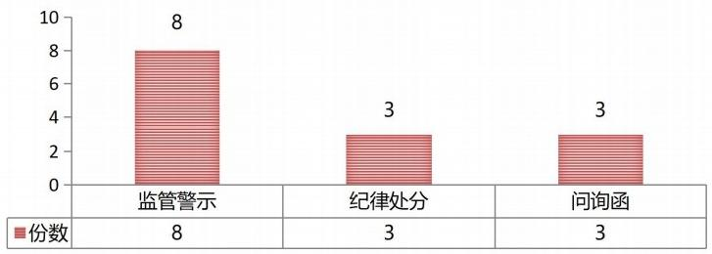

(1)监管措施统计

公司代码 公司简称 函件类别 违规类型
603196 | 日播时尚 | 监管警示 | 时任高级管理人员配偶短线交易。
600589 | *ST榕泰 | 监管警示 | 关联交易及非经营性资金占用未在2021年半年报中 披露，存在重大遗漏，相关披露存在虚假记载的情 形。
601801 | 皖新传媒 | 监管警示 | 公司2020年、2021年财务数据披露有误，财务管 理不规范。
605090 | 九丰能源 | 监管警示 | 时任副总经理配偶短线交易。
600052 | 东望时代 | 监管警示 | 公司重大资产交易信息披露不完整，未按规定及时 披露由资产评估机构出具的资产评估报告，损害了 投资者的知情权。
603895 | 天永智能 | 监管警示 | 募投项目相关信息披露不及时、不准确和风险提示 不充分；半年度报告信息披露不准确。
603390 | 通达电气 | 通报批评 | 公司在异动公告中未能针对性明确澄清、回应市场 传 闻 ，澄清公告披露不准确、不完整。同时，公司 在上证e互动平台选择性发布调研会上的部分问题 及答复，未及时发布公司不涉及华为汽车链内企业 的相关合作或意向合作等重要信息，可能对投资者 造成误导。
688788 | 科思科技 | 监管警示 | 公司未对2022年度计提大额减值事项单独履行临时 公告义务、2021年业绩快报内幕信息知情人档案存 在遗漏登记法定知悉人员情 形 。

公司代码 | 公司简称 | 函件类别 | 违规类型
600256 | 广汇能源 | 监管警示 | 时任董事、高级管理人员短线交易。
600767 | 退市运盛 | 公开谴责 | 公司虚构贸易业务 ，相关定期报告存在虚假记载。
600478 | 科力远 | 公开谴责 | 股东权益变动达5%后未按规定及时停止买卖股票 并履行权益变动披露义务 ，而是在限制期内继续买 卖科力远、浙海德曼股票。
（ 2 ）函件统计
2024年1月22日-1月28日 ，上交所发出3份监管问询函。

公司代码 | 公司简称 | 函件类型
600355 | 精伦电子 | 问询函
688102 | 斯瑞新材 | 问询函
603958 | 哈森股份 | 重大资产重组预案审核意见函

2、市场交易监管

2024年1月22日-1月28日 ，上交所对易方达MSCI美国50ETF等溢价较高的基金进行重点监控 ，对83起拉抬打 压、虚假申报等证券异常交易行为采取了书面警示等监管措施 ，对14起上市公司重大事项等进行专项核查。


深交所监管动态

1、上市公司监管动态

2024年1月22日-1月28日，深交所发出4份监管函，对3宗行为予以纪律处分；共发出关注函4份。

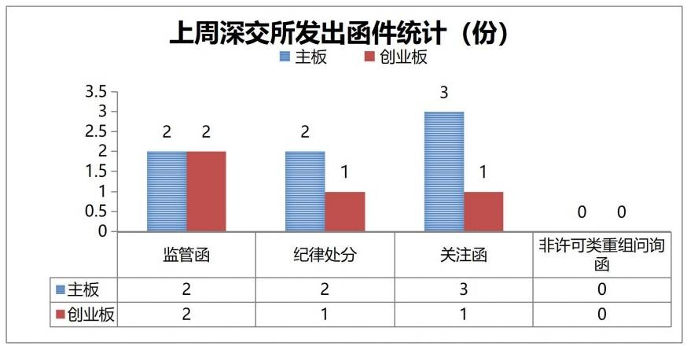

(1)纪律处分及监管措施

公司代码 | 公司简称 | 监管类型 | 处理事由
301207 | 华兰疫苗 | 监管函 | 募集资金开展现金管理金额超过董事会授权额度
002491 | 通鼎互联 | 监管函 | 全资子公司北京百卓网络技术有限公司存在收入  确认不审慎、存货管理不规范等情形。
301290 | 东星医疗 | 监管函 | 闲置募集资金开展现金管理的余额超出公司股东 大会审议额度，对于超额部分，公司未及时履行  审议程序和信息披露义务。
000752 | *ST西发 | 监管函 | 芜湖华融作为信息披露义务人在股份比例减少超 过5%时，未按规定履行报告、公告义 务 。
002636 | 金安国纪 | 通报批评 | 交易对手方未按照公开披露的《关于签署承德天 原药业有限公司股权转让及增资协议的公告》履  行业绩补偿承诺。
002397 | 梦洁股份 | 公开谴责 | 长沙金森在《详式权益变动报告书》中关于控股 股东和实际控制人的信息披露不真实、不准确。
300078 | 思创医惠 | 五年不接受其提 交的发行上市申 请文件、公开谴 | 公开发行文件编造重大虚假内容；2019年、2020 年年度报告存在虚假记载。

责、公开认定十
年不适合担任上
市公司董监高
（ 2 ）函件统计

公司代码 | 公司简称 | 函件类型
002636 | 金安国纪 | 关注函
000017 | 深中华A | 关注函
002310 | 东方园林 | 关注函
300343 | 联创股份 | 关注函

